Куда:
Коммерческое предложение от 29.05.2021 г.
Уважаемые господа!
Компания «Новтрак» совместно с официальным дилером ООО "МаксКар" благодарит Вас за интерес к нашей продукции и имеет честь представить ее Вам в виде коммерческого предложения.
СПЕЦИФИКАЦИЯ
Четырёхосный низкорамный полуприцеп-контейнеровоз
MEUSBURGER НОВТРАК SW- 451 типа goose-neck под 40-45 футовый контейнер
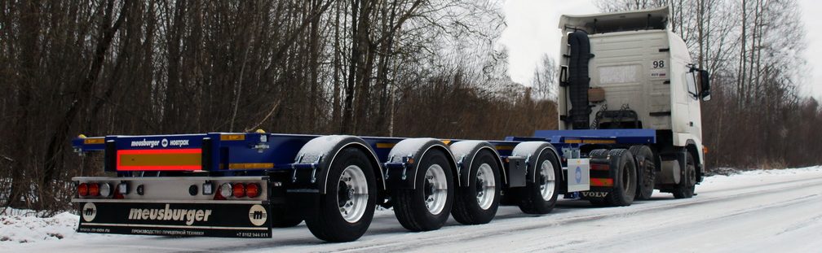
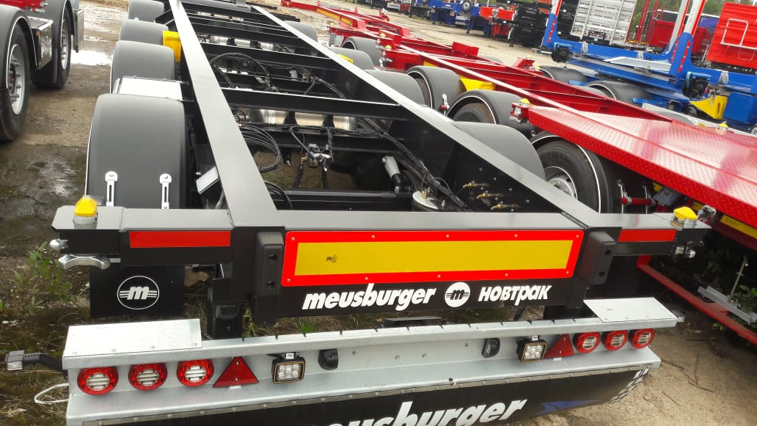

ОБЩИЕ СВЕДЕНИЯ
Полуприцеп-контейнеровоз модели SW-451 предназначен для эксплуатации с двухосным тягачом 4х2 на пневмоподвеске с высотой седельно-сцепного устройства не более 1100 мм. для перевозки следующих видов контейнеров:
- 1х40 футовый стандартный контейнер, имеющий паз в основании по ГОСТ 18477-79;
- 1х40 футовый нестандартный контейнер (high-cube – высота до 2900 мм), имеющего паз в основании по ГОСТ 18477-79;
- 1х45 футовый стандартный контейнер с пазом в основании.
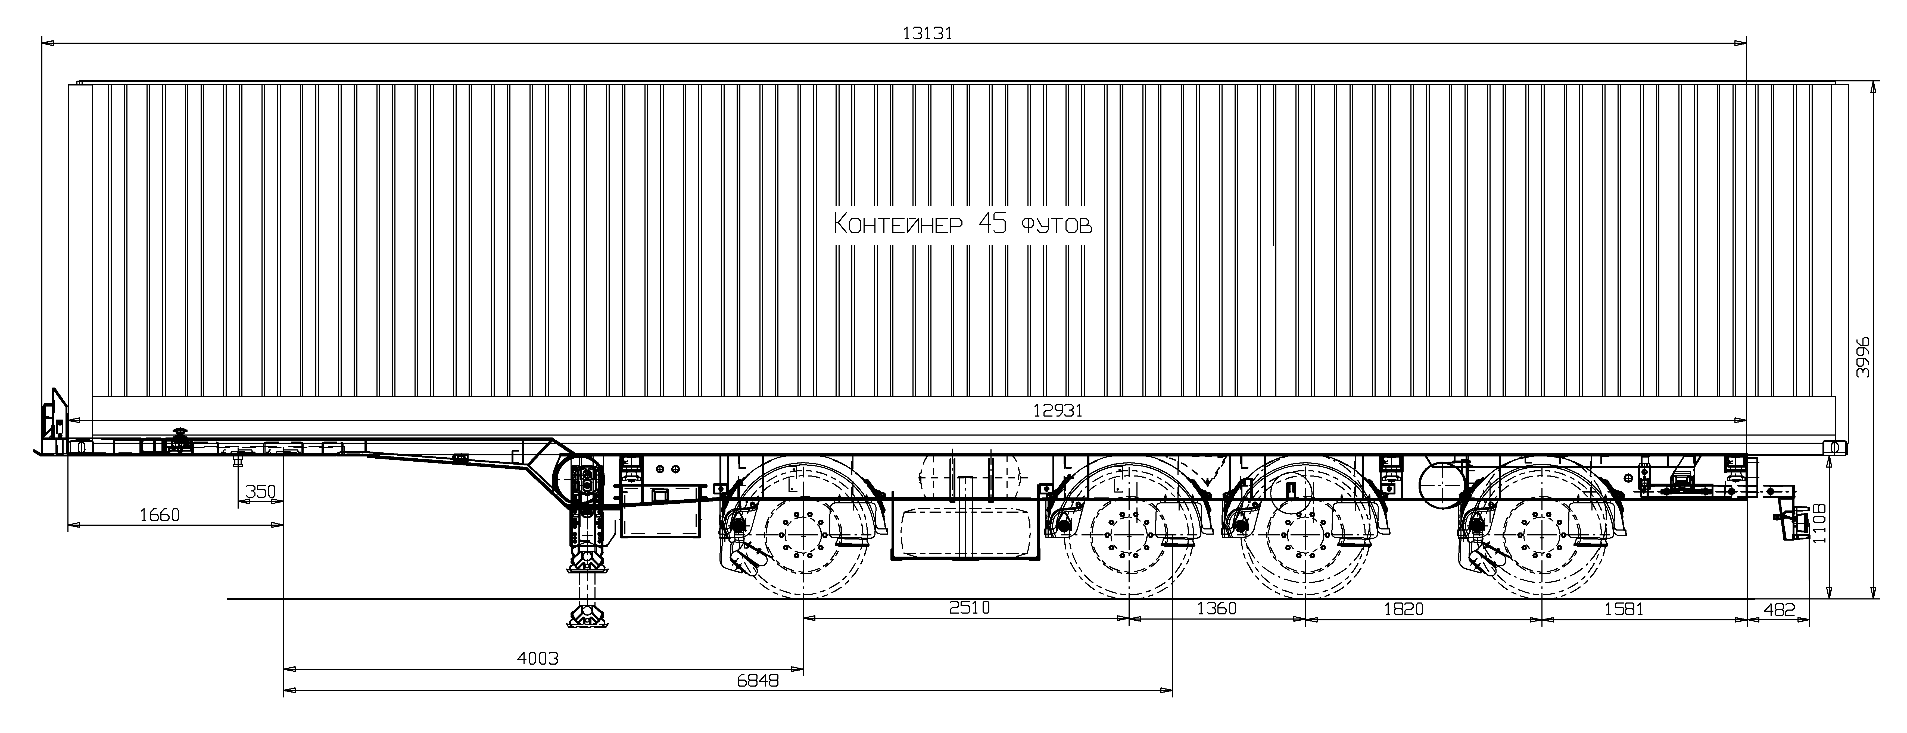
категория транспортного средства О4

РАЗМЕРЫ
габаритная длина | 13 220 мм
габаритная ширина | 2 500 мм
габаритная высота | 1 345 мм
высота седельно-сцепного устройства | 1 100 мм
колея | 2 040 мм

ВЕС
масса полуприцепа в снаряженном состоянии | ок. 5 150 кг
масса перевозимого груза, не более | 40 500 кг
полная масса полуприцепа, не более | 47 000 кг
распределение полной массы полуприцепа по осям
на седельно-сцепное устройство, не более | 11 000 кг
на тележку полуприцепа, не более | 36 000 кг
ШАССИ
- специальная усиленная стальная конструкция из продольных лонжеронов и поперечных балок, выполненная из высокопрочной немецкой стали (Производитель Thyssenkrupp Steel S700MC (Perform 700) и SIMAXX700QL/S690QL);
- усиленная опорная плита с соединительным 2-х дюймовым шкворнем JOST в соответствии с Правилами ЕЭК ООН № 55.00 и расположенным согласно ISO 1726;
- две контейнерные балки JOST с двумя контейнерными замками на каждой;
- выдвижной задний защитный брус алюминиевый Suer в соответствии с Правилами ЕЭК ООН №58.01;
- два боковых защитных приспособления в соответствии с Правилами ЕЭК ООН № 73.00 (широкий алюминиевый профиль с рекламой MEUSBURGER);
- 2 х 12 тонн переднее опорное устройство JOST с односторонним управлением справа;
- светоотражающая маркировка белого цвета;
- светоотражающая маркировка красного цвета на задней контейнерной балке;
- 2 противооткатных упора с держателями;
- крылья Parlok над всеми колесами, пара брызговиков за первой и четвертой осью;
- корзина для крепления двух запасных колес, держатель для крепления двух запасных колес.

ОСЕВОЙ АГРЕГАТ
- 4 х 9 000 кг, пневмоподвеска, марки SAF;
- 1-я и 2-я ось подъемные (1-я ось принудительное управление, 2-я ось автоматическое управление);
либо
1-я и 4-я ось подъемные (1-я ось принудительное управление, 4-я ось автоматическое управление);
- оснащение средней оси датчиками ABS;
- дисковые тормозные механизмы;
- межосевое расстояние 2510/1360/1360 либо 2510/1360/1820.

КОЛЕСА И ШИНЫ
- 9 колес (вкл. 1 запасное) стальные диски 11,75 х 22,5;
- шины 385/55 R22,5 (GOODYEAR).

ТОРМОЗНАЯ СИСТЕМА WABCO
- пневматическая, двухпроводная с пневмоаппаратами;
- ЕBS – электронная антиблокировочная система;
- конфигурация ABS – 4S/3M;
- кран ручного управления пневмоподвеской;
- информационный блок SMART BOARD
- 2 алюминиевые ресивера;
- тормозные камеры мембранного типа;
- стояночная тормозная система полуавтоматического типа с пружинными энергоаккумуляторами;
- комбинированный клапан растормаживания;
- две присоединительные пневматические головки;
- розетка ABS по ISO7638;
- без соединительных кабелей с тягачом.

ЭЛЕКТРООБОРУДОВАНИЕ
- рабочее напряжение 24 V;
- задние осветительные фонари Europoint III, вмонтированные в защитный брус;
- 2 фонаря освещения номерного знака диодные;
- габаритных боковых фонарей диодные;
- 2 передних габаритных фонаря диодные;
- 2 задних выносных габаритных фонаря, смонтированные на защитном брусе диодные;
- 2 х 7-полюсных штепсельных разъема;
- 1х15- полюсный штепсельный разьем
- взрывобезопасное исполнение, полная изоляция разъемов;
- без соединительных кабелей с тягачом.

ПОКРАСКА
- все стальные части перед покраской проходят дробеструйную обработку;
- все стальные части перед покраской обрабатываются грунтом;
- боковая защита из анодированных алюминиевых профилей серебристого цвета;
- диски колес серого цвета;
- цвет шасси RAL 5005 (или по согласованию);
- цвет заднего защитного бруса серебристый.

ДОПОЛНИТЕЛЬНО
- два инструментальных ящика из нержавеющей стали;
- брызговик на заднем брусе во всю ширину с рекламой MEUSBURGER (надпись по всей ширине брызговика);
- 2 резиновых отбойника;
- две дополнительные фары рабочего освещения диодные (вмонтированные в задний защитный брус).

Цена с завода в Великом Новгороде 31 500,00 Евро
Оплата в рублях по курсу ЦБ РФ на дату платежа. Цена указана с учетом НДС и утилизационного сбора.
Срок производства июль 2021 г.
Условия оплаты 10% аванс, остаток 90% - после уведомления готовности к отгрузке с завода-изготовителя.
При оформлении в лизинг возможно бронирование минимальным возвратным авансом 100 000 руб.
Сертификация
Полуприцепы «НОВТРАК» сертифицированы Госстандартом РФ в соответствии с последними правилами ЕЭК ООН.
Гарантия
Гарантийный срок на полуприцеп - 12 месяцев с момента продажи без ограничения пробега.
Сервисное обслуживание
Гарантийное и послегарантийное техническое обслуживание производится на сервисной станции завода «НОВТРАК». По взаимному согласованию возможны другие варианты на станциях сервис-партнеров «Meusburger Новтрак».

Скачать фото с сайта:
https://www.maxcar54.ru/catalog/pritsepy-i-polupritsepy/konteynerovozy/filter/producer-is-meusburger%20новтрак/apply/?bitrix_include_areas=N&clear_cache=Y

Отгрузка 4-х осного универсального контейнеровоза Meusburger Новтрак SW-454 в г. Киров 28.01.2019 г., 1-я и 2-я оси подъемные:
https://youtu.be/T4qf91IvWys

Отгрузка универсального контейнеровоза Meusburger Новтрак в г. Новосибирск 01.12.2018 г., 1-я и 4-я оси подъемные:
https://youtu.be/JLKNWGCa88Y

видео подобного облегченного контейнеровоза под 40-ку на ютубе:

https://youtu.be/GwSWD71vbWU

С уважением, Карнаков Вячеслав Владимирович
директор ООО "МаксКар"
8 (383) 233-32-53
8-913-752-39-76
8-913-477-09-39 (служебный)
стоянка – Федеральная трасса Р-254,
северный обход Новосибирска,
п. Садовый, ул. Пасечная, 10,
(пост ГИБДД, гостиница «У самовара»)
maxcar54@mail.ru
www.maxcar54.ru
https://www.youtube.com/channel/UCIiFI5uro5xB8fkw0N0pyRg/videos
https://www.instagram.com/maxcar54ru/

